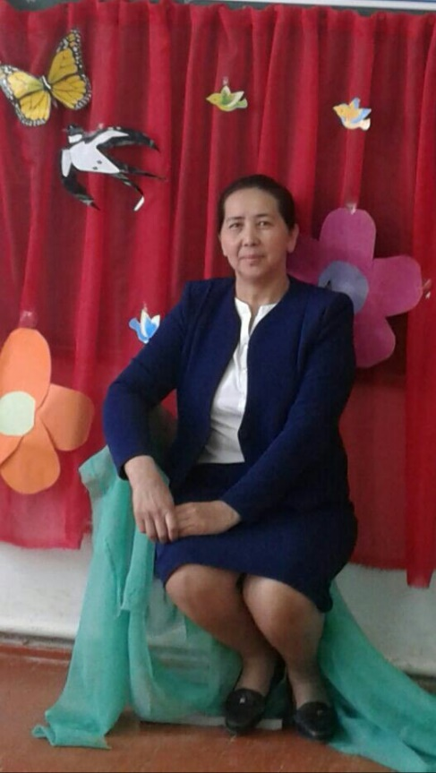

**Кулманова Рахила,**

№69 «Бескепе» мектебінің

мұғалімі

**Мектеп ережесі**

|  |  |  |  |  |  |
| --- | --- | --- | --- | --- | --- |
| **Сабақ негізделген оқу**  **мақсаты (мақсаттары)** | | | 2.1. Мектептегі оқу және оқудан тыс әрекет түрлерін  түсіндіру | | |
| **Сабақ мақсаттары** | **Барлық оқушылар:** | | | | |
| * Оқулықта берілген тапсырмаларды орындайды. Тақырыпты меңгереді. | | | | |
| **Оқушылардың басым бөлігі:** | | | | |
| * Тақырыптың маңызы туралы дәлелдеп айтып бере алады. | | | | |
| **Кейбір оқушылар:** | | | | |
| * Білімді сыныптастарына түсіндіріп оқулықтан тыс ресурстар қоса алады. | | | | |
| Бағалау критерийі | Жеке, жұптық, топтық тапсырмаларды орындай алады.  Сабақ барысында тыңдаушының назарын өзіне аудара алады.  Мектеп ұжымының қызметкерлерін атайды  Мектеп қызметкерлерінің қызметін сипаттайды  Мектептегі мінез-құлық нормаларын анықтайды | | | | |
| Тілдік мақсат | Оқушылардың өзін – ұстау ережелері  Мектепте қандай ережелерді сақтайсың? | | | | |
| Құндылыққа баулу | Өмір бойы білім алу, құрмет, ынтымақтастық. | | | | |
| Әдіс-тәсілдер | Сұрақ-жауап, әңгімелеу, түсіндіру, топтық, көрнекілік. Рефлексия. | | | | |
| Пәнаралық байланыс | Музыка, әдебиеттік оқу. | | | | |
| **Жоспарланған**  **уақыт** | **Жоспарланған жаттығулар (төменде жоспарланған жаттығулармен қатар, ескертпелерді жазыңыз)** | | | | **Ресурстар** |
| Басталуы 5 минут | Топқа бірігу  http://today.kz/static/uploads/media/pages/2014/04/mek.jpghttp://erketai.kz/wp-content/uploads/2013/12/okushilar-shigarmasi.jpghttp://oqu-zaman.kz/wp-content/uploads/2015/01/1316234692_osen-repet.jpghttps://ds03.infourok.ru/uploads/ex/03b8/00013c37-d00e3888/hello_html_m4cd69708.jpg  **Психологиялық ахуал қалыптастыру:**  **«Көрші»**  Мақсаты: әрбір қатысушының сол топтың бір мүшесі екендігін сезінуі, бір-біріне жылылық сыйлау.  Нұсқаулық:  Көршіңді оң жақтан құшақта,  Көршіңді сол жақтан құшақта.  Оң жақтағы көршіңе бір жымиып,  Сол жақтағы көршіңе бір жымиып,  Бүгінгі тренинг барысы,  Біз үлкен отбасы. | | | | фотосреттерді алып, топтарға бірігу  (Көршілер қимыл – қозғалыстар арқылы жаттығуды жасайды) |
| Өткен сабаққа шолу 5 минут  Білу және түсіну 5 минут  Қолдану  10 минут Постер жасату. | ***Топтық жұмыс***    Мектептегі басты тұлға кім?  Мектеп ұжымына тағы кімдер кіреді?  Олар қандай қызмет атқарады?  **Дескриптор**  − мектеп қауымдастығының құрылымын анықтайды;  − қауымдастық мүшелерінің қызметін сипаттайды.  **Сен мектепке не үшін келесің?**  1. ____________________________  2. ____________________________  3. ____________________________  4. ____________________________  **Дескриптор** *:*  мектептегі сүйікті ісінің тізімін жасайды;  мектептегі оқу әрекеттерін анықтайды;  **Оқушылар оқулықтағы негізгі тақырыппен танысады.**  Дәптермен жұмыс.  **Жалпыға арналған тапсырма:**  Оқушылар жаңа білімге сай оқулықты қолдана отырып өз түсінгендерін постерге түсіреді.   |  | | --- | | **Сені қоршаған ортаның өз тәртібі болады. Соған сәйкес оның ережелері бар.** |     Суреттерге мұқият қара. Кейіпкерлерге мектеп ережесіне қатысты қандай кеңес берер едің?  Ал,балалар осы суретке сәйкес біз әдебиеттік оқуда қандай өлең мен мәтінмен таныстық. Еске түсіріп жіберейікші. | | | | ***Постер жасату.***  Оқушылар өз ойларын постерге жазып оқып береді.  Оқулық, суреттер,    және  әртүрлі  заттар, топтық тапсырмалар, кері байланыс, стикер. |
| Сергіту сәті  2 минут | Сергіту сәті "Қара жорға | | | | видеожазба |
| Аяқталуы 10минут | * **Топта сынып ережелерін құрастырыңдар.**   **«Тәртіп бар жерде тәрбие бар» мақалдың мағынасын**  **түсіндір.**  **Синтез**  **Топтарға тапсырма:** Мектептегі тәртіп ережесін құрастыр.  Үзілісте  Сабақ уақытында | | | | Балалар мектеп ережесін құрастырып  оқып береді. |
| Кері байланыс  3 минут | «Бағдаршам әдісі»  ***Картинки по запросу сабақтағы рефлексия түрлері*** | | | | «Бағдаршам» әдісі Рефлексия парағы. |
| **Үйге тапсырма: мазмұндау.** | | | | | |
| **Саралау – Сіз қосымша көмек көрсетуді қалай**  **жоспарлайсыз? Сіз**  **қабілеті жоғары**  **оқушыларға апсыр-маны күрделенді-руді қалай**  **жоспарлайсыз?** | | **Бағалау - Оқушылардың**  **үйренгенін тексеруді**  **қалай жоспарлайсыз?** | | **Пəнаралық байланыс**  **Қауіпсіздік жəне еңбекті**  **қорғау ережелері**  **АКТ-мен байланыс**  **Құндылықтардағы**  **байланыс** | |
| **Рефлексия**  Сабақ / оқу мақсаттары  шынайы ма ? Бүгін оқушылар не білді?  Сыныптағы ахуал  қандай болды?  Мен жоспарлаған  саралау шаралары  тиімді болды ма?  Мен берілген уақыт ішінде  үлгердім бе? Мен өз жоспарыма қандай түзетулер енгіздім жəне  неліктен? | |  | | | |
| **Қорытынды бағамдау**  Қандай екі нəрсе табысты болды (оқытуды да, оқуды да ескеріңіз)?  1:  2:  Қандай екі нəрсе сабақты жақсарта алды (оқытуды да, оқуды да ескеріңіз)?  1:  2:  Сабақ барысында мен сынып немесе жекелеген оқушылар туралы менің келесі сабағымды  жетілдіруге көмектесетін не білдім? | | | | | |